考生您好，2015执业医师成绩分数线已经公布，金英杰为了让您第一时间查询到成绩，特制作成绩预查询系统，让您第一时间了解您的分数情况。
具体操作如下：
点击如下图片，进入注册页面。
填写如上信息，注册成功！
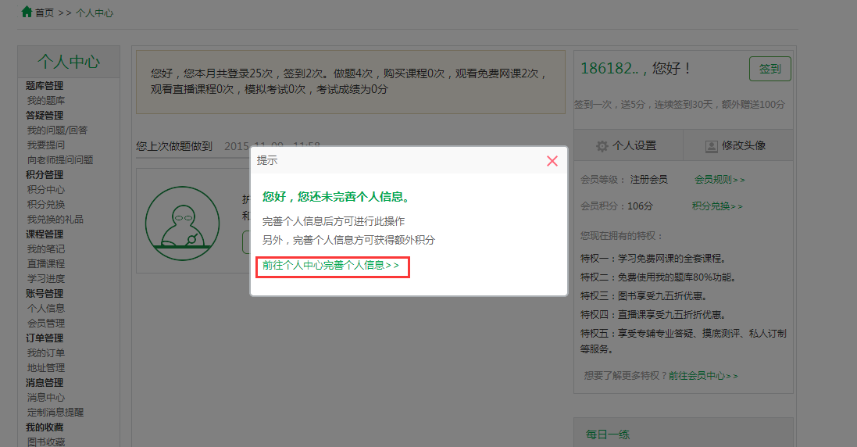
点击如上红框，完善个人信息。
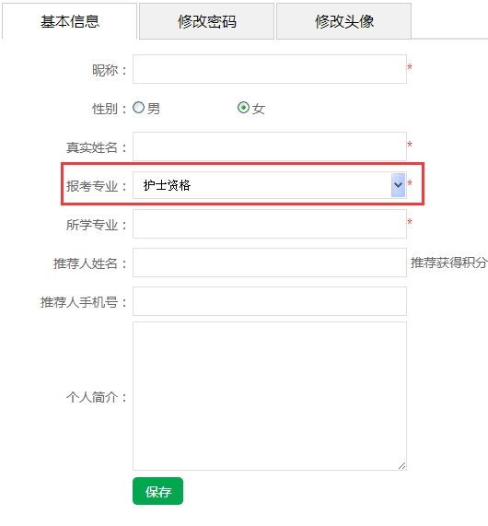
重点填写报考专业。填写完毕后，进入定制服务。
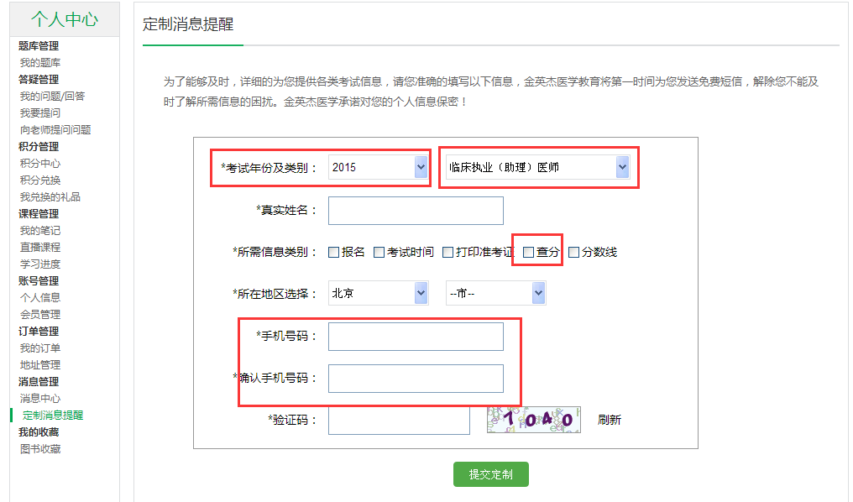
认真填写如上信息，即可完成分数查询定制服务，在成绩查询的第一时间，金英杰将会短信通知您！

金英杰医学，竭诚为您服务！

